UBND THÀNH PHỐ HỒ CHÍ MINH | CỘNG HÒA XÃ HỘI CHỦ NGHĨA VIỆT NAM
TRƯỜNG CAO ĐẲNG LÝ TỰ TRỌNG | Độc lập - Tự do - Hạnh phúc
THÀNH PHỐ HỒ CHÍ MINH

ĐỀ THI KẾT THÚC HỌC PHẦN LÝ THUYẾT
HỌC KỲ: II NĂM HỌC: 2019 – 2020
Bậc đào tạo: CAO ĐẲNG
Học phần: CƠ LÝ THUYẾT
Lớp: 19C1-CNO Ngày thi: ____ / ____ / 20
Thời gian thi: 90 phút (không kể thời gian phát đề)
Đề số 06

(Thí sinh được sử dụng tài liệu)
Câu 1: (3 điểm)  Một dầm AB được đặt lên hai gối tựa như hình vẽ, chịu tác dụng của các lực:  F₁ = 800 N, F₂ = 1200 N, m = 500 Nm  Xác định phản lực tại các gối tựa. Biết các kích thước cho như hình vẽ. | 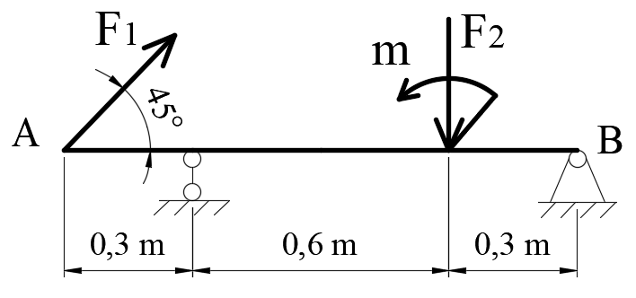

Câu 2: (3 điểm)
Một trục AB lắp 2 bánh răng 1 và 2, được đặt trên 2 ổ trụ tại A và B, chịu các lực tác dụng như hình vẽ. Biết: F_{t1} = 8 kN, F_{r1} = 6 kN, F_{a1} = 4 kN, r₁ = 10 cm và F_{t2} = 10 kN, F_{r2} = 5 kN, F_{a2} = 4 kN, r₂ = 8 cm. Xác định phản lực tại các ổ trụ A và B. Biết khoảng cách lực như hình vẽ.
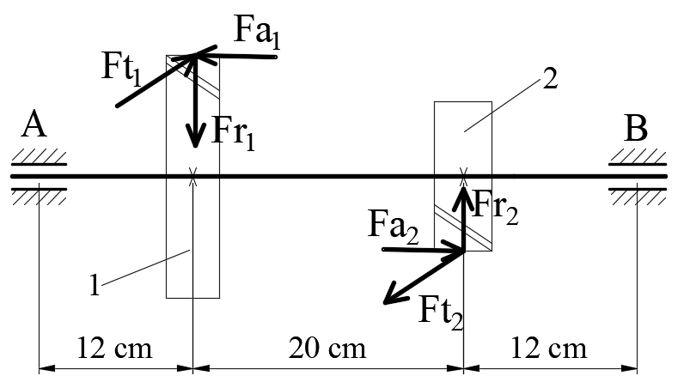
Câu 3: (2 điểm)
Trong giai đoạn khởi động, ô tô đang ở trạng thái đứng yên rồi chuyển động nhanh dần đều tới vận tốc 54 km/h và di chuyển được quãng đường dài 150 m. Xác định gia tốc của tàu trên quãng đường đó. Biết quãng đường nằm trên cung tròn bán kính R = 800 m.

Câu 4: (2 điểm)
Một trục máy đang quay tốc độ 300 vòng/phút thì tăng tốc lên 2100 vòng/phút mất thời gian 1 phút. Xem như trong giai đoạn tăng tốc này, trục quay nhanh dần đều. Xác định gia tốc góc, tốc độ quay và số vòng quay của trục ứng với thời điểm trục quay được 20 giây.
_______Hết_______
GHI CHÚ: CÁN BỘ COI THI KHÔNG ĐƯỢC GIẢI THÍCH GÌ THÊM

TRƯỞNG KHOA TRƯỞNG BỘ MÔN GIẢNG VIÊN RA ĐỀ
(Ký tên và ghi rõ họ tên) (Ký tên và ghi rõ họ tên) (Ký tên và ghi rõ họ tên)

UBND THÀNH PHỐ HỒ CHÍ MINH | CỘNG HÒA XÃ HỘI CHỦ NGHĨA VIỆT NAM
TRƯỜNG CAO ĐẲNG LÝ TỰ TRỌNG | Độc lập - Tự do - Hạnh phúc
THÀNH PHỐ HỒ CHÍ MINH

ĐÁP ÁN ĐỀ THI KẾT THÚC HỌC PHẦN LÝ THUYẾT
HỌC KỲ: II NĂM HỌC: 2019 – 2020

Bậc đào tạo: CAO ĐẲNG
Học phần: CƠ LÝ THUYẾT
Lớp: 19C1-CNO_______ Ngày thi: ____ / ____ / 20
Thời gian thi: 90 phút (không kể thời gian phát đề)

(Thí sinh được sử dụng tài liệu)
Đề số 06

Câu | Ý | Đáp án | Điểm
1 |  | Câu 1 và Câu 2 bắt buộc vẽ lực lên hình. Nếu không vẽ lực bị trừ 50% tổng số điểm. | 3,0
 |  | 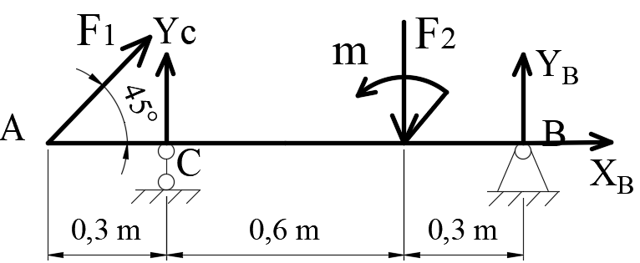  R_{x} = X_{B} + F₁ . cos45 = 0  R_{y} = Y_{C} + Y_{B} – F₂ + F₁ . sin45 = 0  M^{B} = F₂.0,3 + m – 0,9. Y_{c} - 1,2. F₁ .sin45 = 0  X_{B} = -565,7 kN  Y_{B} = 433 kN  Y_{c} = 201,3 kN | 0.75  0.75  0.75  0.25  0.25  0.25
2 |  |  | 3,0
 |  | 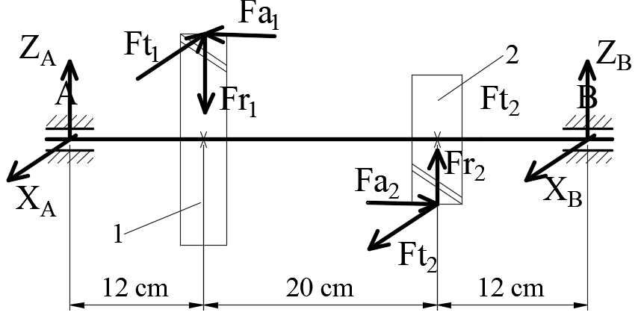  : F_{t1} = 8 kN, F_{r1} = 6 kN, F_{a1} = 4 kN, r₁ = 10 cm và F_{t2} = 10 kN, F_{r2} = 5 kN, F_{a2} = 4 kN, r₂ = 8 cm  R_{x} = X_{A} + X_{B} - 8 + 10 = 0  R_{y} = Z_{A} + Z_{B} - 6 + 5 = 0  M^{x} = 44. Z_{B} - 6. 12 + 5. 32 + 4. 10 + 4. 8 = 0  M^{y}= -44. X_{B} + 8. 12 - 10. 32 = 0  X_{A} = 3,1 kN  Z_{A} = 4,6 kN  Z_{B} = -3,6 kN  X_{B} = -5,1 kN | 0.5  0.5  0.75  0.25  0.25  0.25  0.25  0.25
3 |  |  | 2,0
 | . | v = v_{o} + a_{τ} t  => a_{τ} t = 15 (*)  S = s_{o} + v_{o} t + 0,5. a_{τ} t²  150 = 0.t + 0,5 (15) t  => t = 20 s  (*) => a_{τ} = 0,75 m/s²  a_{n} = $\frac{v^{2}}{R}$ = 0,28 m/s²  a = $\sqrt{a_{τ }^{2 }{+ a}_{n}^{2}}$ = 0,8 m/s² | 0.25  0.25  0.25  0.25  0.25  0.25  0.25  0.25
4 |  |  | 2,0
 |  | ω_{o} = $\frac{πn_{o}}{30}$ = 10π rad/s  ω = $\frac{πn}{30}$ = 70π rad/s  ω = ω_{o} + ε.t  70π = 10π + ε. 60  ε = π rad/s²  ω₂₀ = ω_{o} + ε t = 10π + (π. 20) = 30π rad/s  n₂₀ = (30. ω₂₀)/π = 600 vòng/phút  φ₂₀ = φ_{o} + ω_{o} t + 0,5 ε t² = 10π 20 + 0,5. π. 20²  = 400π rad  φ₂₀ = 2πN₂₀ => N₂₀ = 400π/2π = 400 vòng | 0.25  0.125  0.25  0.125  0.25  0.25  0.25  0.25  0.25

_______Hết_______
TRƯỞNG BỘ MÔN GIẢNG VIÊN RA ĐỀ
(Ký và ghi rõ họ tên) (Ký và ghi rõ họ tên)

Vũ Quang Khải Dương Thị Hồng

